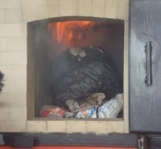
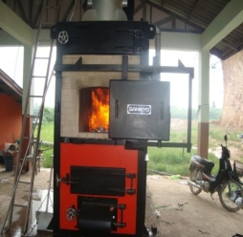
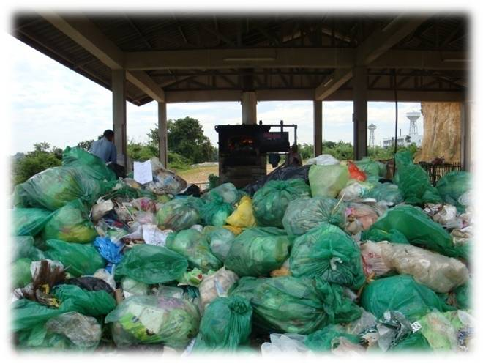
ขยะย่อยสลาย หรือมูลฝอยย่อยสลาย
เช่น เศษผัก เปลือกผลไม้ เศษอาหาร ใบไม้ เศษเนื้อสัตว์ เป็นต้น ควรแยกออกจากขยะทั่วไป และสามารถทำเป็นปุ๋ยหมักได้ แต่หากไม่มีพื้นที่ในการทำปุ๋ยหมัก ควรแยกต่างหาก เพื่อให้เทศบาลทำการจัดเก็บต่อไป

แนวทางในการแก้ไขปัญหาขยะ

ปัจจุบัน เทศบาลตำบลท่าสายทำการจัดเก็บขยะ สัปดาห์ละ 6 วัน เว้นวันอาทิตย์ ช่วงเวลาในการจัดเก็บขยะจะอยู่ในช่วงเวลา 04.00 – 09.00 น. ซึ่งปริมาณขยะในแต่ละวันโดยเฉลี่ย 9-12 ตัน /วัน
วิธีการกำจัดขยะ
เทศบาลตำบลท่าสายทำการกำจัดขยะ มูลฝอยโดยวิธีการเผา ซึ่งใช้เตาเผาไร้มลพิษที่เผาได้เฉพาะขยะแห้ง ส่วนขยะเปียกจะเผาไม่ได้จึงใช้วิธีการกำจัดโดยการนำไปทำปุ๋ยอินทรีย์
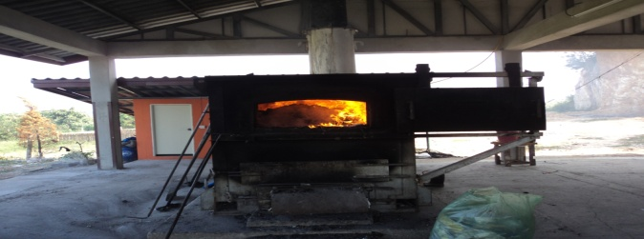

ตารางการจัดเก็บขยะมูลฝอย เทศบาลตำบลท่าสาย
วัน | พื้นที่ในการจัดเก็บขยะ
จันทร์ | หมู่ที่ 6, 10 , 11 , 12
อังคาร | หมู่ที่ 1 , 2 , 3 , 7 , 8
พุธ | หมู่ที่ 4 , 5 , 13
พฤหัสบดี | หมู่ที่ 6 , 9 , 10 , 11 , 12
ศุกร์ | หมู่ที่ 1 , 2 , 3 , 7 , 8
เสาร์ | หมู่ที่ 4 , 5 , 13

- ขอให้ท่านนำขยะออกมาวางไว้ก่อนวันเวลาที่เทศบาลจะทำการเก็บในแต่ละวัน
ปัญหาขยะมูลฝอยของเทศบาลตำบลท่าสาย เกิดจาก…ประชาชนส่วนใหญ่ไม่ได้ทำการ แยกขยะก่อนทิ้ง โดยเฉพาะขยะเปียกหรือ ขยะอินทรีย์ ทำให้ไม่สามารถคัดแยกขยะเพื่อเผาให้แล้วเสร็จได้ในแต่ละวัน จนเกิดการหมักหมม และส่งกลิ่นเหม็นมากยิ่งขึ้น ทำให้จัดการขยะมูลฝอยได้ยากขึ้น ต้องใช้งบประมาณจำนวนมากในการจ้างพนักงานคัดแยกขยะ

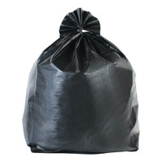

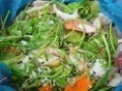
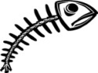
ขยะย่อยสลาย

ขยะอันตราย หรือมูลฝอยอันตราย
เช่น หลอดฟลูออเรสเซนต์ ถ่ายไฟฉายหรือแบตเตอรี่ กระป๋องสเปรย์บรรจุสีหรือสารเคมี เป็นต้น ควรแยกถุงและเขียนสัญลักษณ์ด้วยหมึกสีแดง เพื่อเป็นเครื่องหมายแสดงถึงขยะอันตราย เพื่อให้เกิดความระมัดระวัง
ในการกำจัดต่อไป

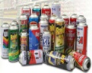
ขยะอันตราย

ขยะรีไซเคิล หรือมูลฝอยที่ยังใช้ได้
เช่น แก้ว กระดาษ กระป๋องเครื่องดื่ม พลาสติก เศษโลหะ อลูมิเนียม กล่องเครื่องดื่มแบบ UHT เป็นต้น สามารถนำไปแปรรูป เป็นผลิตภัณฑ์อื่น และ ขายได้

ขยะรีไซเคิล หรือมูลฝอยที่ยังใช้ได้
เช่น แก้ว กระดาษ กระป๋องเครื่องดื่ม พลาสติก เศษโลหะ อลูมิเนียม กล่องเครื่องดื่มแบบ UHT เป็นต้น
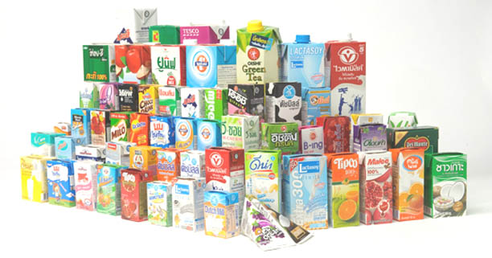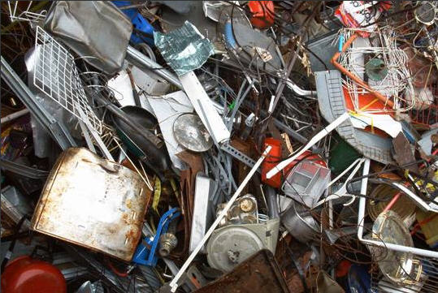
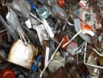
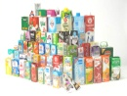
ขยะรีไซเคิล
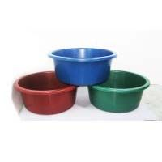
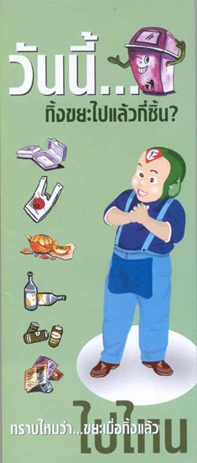
การมีส่วนร่วม ในการแก้ปัญหา ขยะ
R.3
รีไซเคิล

การนำกลับมาใช้ใหม่ คือ การนำเอาขยะที่จะทิ้งไปแปรรูปใหม่ เช่น การนำเอาแก้วแตก ไปหลอม แล้วกลับมาใช้ใหม่ การนำเอาพลาสติกไปหลอมเป็นภาชนะพลาสติกใหม่ เช่น ถัง หรือ กะละมัง เป็นต้น
ด้วยวิธี 3 R (3 อาร์)

เป็นวิธีง่ายๆ ในการจัดการขยะมูลฝอยด้วยการสร้างจิตสำนึกในการลดปริมาณและการคัดแยกขยะ โดยเริ่มที่ต้นทาง คือ บ้านของตนเอง
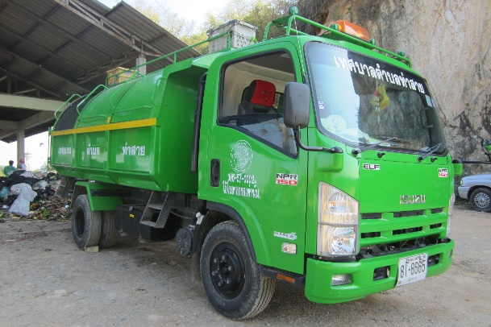
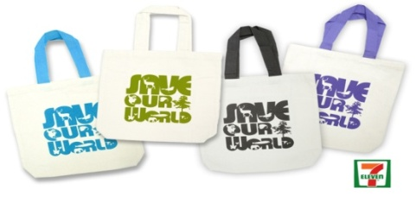
R.1
รีดิ้วซ์

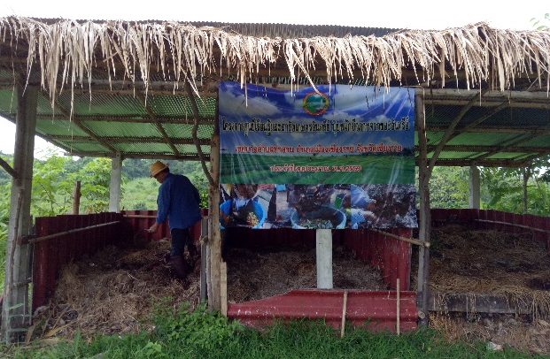
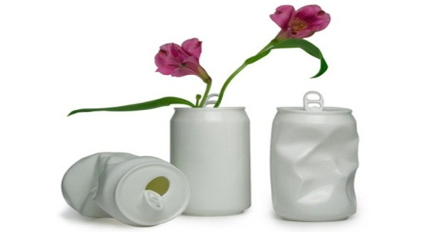
งานสุขาภิบาลอนามัยสิ่งแวดล้อม
เทศบาลตำบลท่าสาย อำเภอเมืองเชียงราย จังหวัดเชียงราย
ติดต่อสอบถาม โทร 053-773-951-3
โทรสาร 053-773-953 ต่อ102
E-mail : tumboltasai @ gmail.com

R.2
รียูซย์
การใช้ซ้ำ คือการนำขยะ ที่ต้องทิ้ง กลับมาใช้ใหม่ในรูปแบบอื่น เช่น การนำขวดน้ำอัดลมมาปลูกต้นไม้ นำกล่องใส่เครื่องสำอางมาใช้ใส่ดินสอปากกา หรือนำยางรถยนต์เก่ามาทำถังใส่ขยะ เป็นต้น

ฃ

การลดปริมาณขยะมูลฝอย คือ เลือกใช้สินค้า ที่ไม่ก่อให้เกิดขยะหรือเกิดน้อยที่สุด เช่น การใช้ถุงผ้าในการจับจ่ายสินค้า ใช้ปิ่นโตใส่อาหาร แทนกล่องโฟม ใช้สินค้าชนิดเติมและเลือกซื้อสินค้า ที่ใช้บรรจุภัณฑ์น้อยชิ้น

